colores primarios
red (rojo)
Blue (azul)
Yellow (amarillo)
colores secundarios mezclar dos colores primarios juntos
Green (verde)
Orange (naranja)
Violet (violeta, púrpura)

Intermediate colours mezclar el color primario con un color secundario
Rojo-violeta
Rojo-naranja
Azul-verde
Azul-violeta
Amarillo-verde
Amarillo-naraja
There is no blue orange or yellow violet, or a red-green because those colors are opposites. For example, Violet does not have yellow in it, green does not have red in it, and orange does not have blue in it. These opposite colors are called complimentary. When you mix them, it is the same as mixing all the primary colors together and it makes a neutral color like brown, gray,or black.
No hay violeta, anaranjado o amarillo azul o un rojo-verde porque esos colores son opuestos. Por ejemplo, violeta no tiene amarillo en ella, verde no tiene rojo en ella, y naranja no tiene azul en ella. Estos colores opuestos se llaman cortesía. Cuando se los mezcla, es lo mismo que mezclar todos los colores primarios juntos y tiene un color neutro como el marrón, gris o negro.

Two properties of colors are:
Intensity (the brightness or dullness of a color)
Value (the lightness or darkness of a color).Dos propiedades de los colores son:
Intensidad (el brillo o la opacidad de un color)
Valor (la claridad u oscuridad de un color).

Elements of art
Line/linea: Un elemento del arte que es el camino de un punto que se mueve por el espacio. Aunque las líneas pueden variar en su apariencia –pueden tender longitudes, anchuras, texturas, direcciones y grados de curva diferentes-son considerasas como unidimensionales y se miden por longitud. Un artista usa la línea para controlar el movimiento del ojo del observador.Existen cinco tipos de línea: la vertical, la horizontal, la diagonal, la curva y la libes en zigzag.
Shape/forma bidimensiol: Un área que se define de alguna manera. Mientras las formas tridimensionales tienen altura y anchura. Pueden ser geométricas o de forma libre.
Forms/formas tridimensionales: Asi como las formas bidimensionales, tienen altura y anchura. Tienen también profundidad. Pueden ser geométricas o de forma libre.
Texture/textura: El elemento del arte que se refiere a como se sieten las cosas, o como parecen que se sentirían si se tocaron.la textura se percibe con el tacto y la vista. Los objecto pueden tener texturas asperas o lisas y superficies mates o lustrosas.
Space/espacio: El elemento del arte que se refriere al vacio’ o al area’ entre, alrededor de, encima de y debajo de objetos. Las formas se definen por el espacio alrededor y dentro de ellas.
Value/valor: El elemento del arte que describe la oscuridad o la claridad de un objecto . El valor depende de cuanta luz refleja una superficie. El valor es también una de tres propiedades del color.

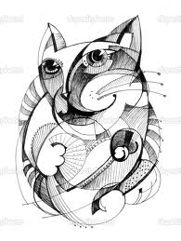
Purposes of art Propósitos de arte
Arte expresivo es el arte que muestra emoción o ideas. Algunos ejemplos de esto pueden incluir arte no
objetivo o el arte abstracto.

Arte funcional es los objetos cotidianos que utilizamos que son muy decorativos. Ejemplos de esto podrían ser de cerámica, ropa, mantas, cestas 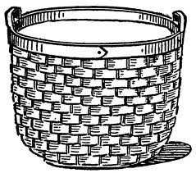

Arte narrativo es el arte que cuenta una historia. Ejemplos de esto podrían ser una historieta, una ilustración en un libro o una obra de
arte que muestra un evento histórico. 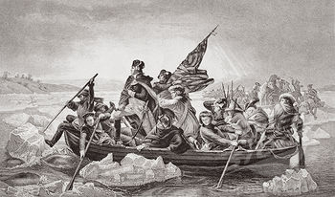

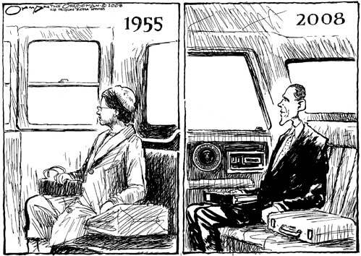
Arte persuasivo es el arte que trata de hacer que usted piensa de cierta manera por algo. Los ejemplos pueden incluir una caricatura editorial, la publicidad, o algún tipo de propaganda.

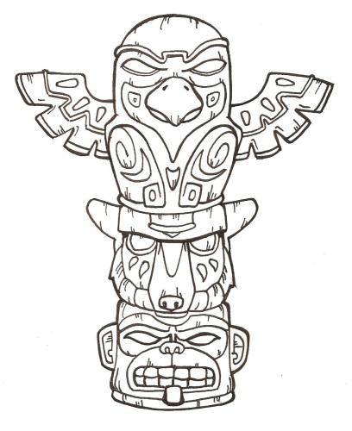
arte ceremonial / religiosa es un arte que se centra en la espiritualidad o ceremonias de una cultura.

